linux系统搭建android开发环境教程
面来讲解一下linux系统搭建android开发环境教程，我们前面才讲了在windows下搭建android开发环境，现在为什么又要讲在linux下搭建android开发环境呢？原因很简单，因为android是基于linux的内核开发的，所以在Android在Linux下运行速度更快，性能更稳定，最重要的是bug少，可能真正在开发的过程中，给我们减少不少负担。所以建议大家尽量在linux的环境开发。
我电脑装的linux版本是ubuntu-10.10-desktop-i386，那么我下面的讲的教程也是ubuntu-10.10-desktop-i386下进行的。
在安装之前，首先我们要准备环境配置安装的三个软件，这三个软件分布是：Java Jdk(jdk-6u27-linux-i586.bin) ，AndroidSDK(android-sdk_r12-linux_x86)，eclipse(eclipse-SDK-3.7-linux-gtk.tar.gz)开发工具，这三个软件可以去相对应的官网下载。
接下来，我们先在linux系统上创建一个android用户，这个用户用来干什么呢？就是用管理我们即将要搭建的android开发环境的，用户搭建好后，把我们之前下载的三个软件拷贝在我们所建立的android用户下，用户目录位置是：/home/android，也就是在拷贝在“/home/android目录下”。下面就正式开始在linux下搭建android开发环境。如下图示所示：
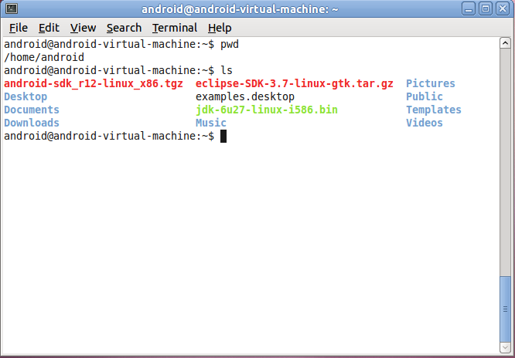
开始安装Java Jdk，因为后面的eclipse和AndroidSDK都是在JDK下面运行的，所以我们选择必须保证我们选择是安装的必须是基于刚建议用户的/home/android下面运行。
给jdk-6u27-linux-1586.bin添加可执行权限 chmod u+x jdk-6u27-linux-1586.bin
使用 ./jdk-6u27-linux-1586.bin
开始配置环境变量，Linux下需要修改/etc/profile文件，使用 sudo vi /etc/profile，详细如下图所示：
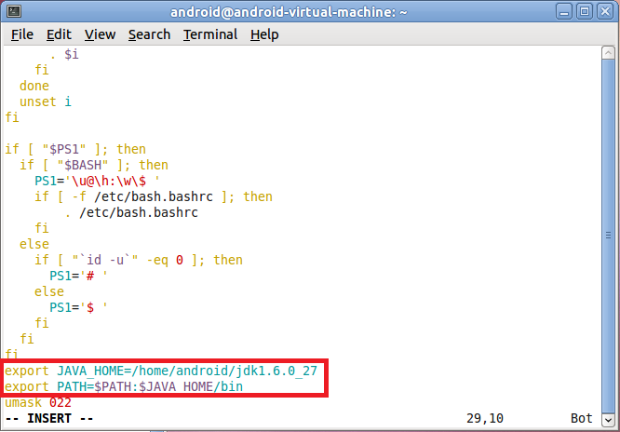
修改变量完成后，也就是我们刚修改的环境变量不能马上生效，怎么办？我们重启“source /etc/profile”就能解决环境变量不能生效的问题，什么我们这里需要“source /etc/profile”，然后我们用“java -version”来验证Java Jdk是否安装成功了！详细如下图所示：
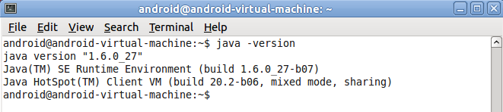
Java Jdk安装成功后，接来我们就安装AndroidSDK，
安装之前把我们刚下载下来的安装安装压缩包减压缩(tar -zxvf android-sdk_r12-linux_x86.tgz)。
减压缩后，我们就用使用 android-sdk-linux_x86/tools/android 在运行 Android SDK and AVD Manager，详细操作如下图所示：
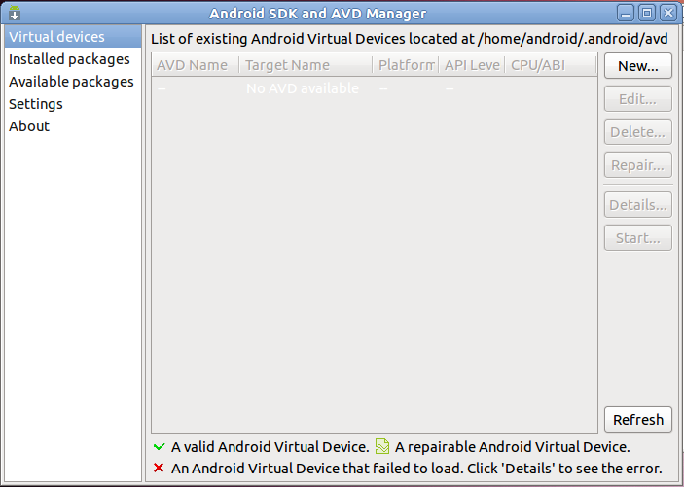
点击“击Avaliable packages”，然后在选择“SDK Platform Android2.2 AP1.8 revission 3”的复选框，然后在点击“Install Selected”详细如如图所示：
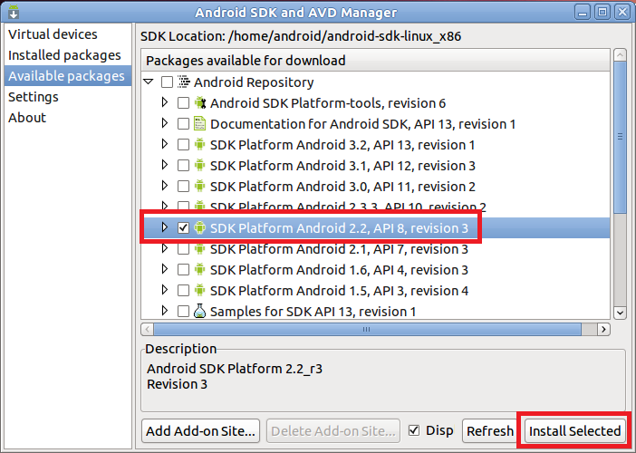
以上安装完成后，根据图提示，在点击“Virtual delives”新建一个Android虚拟机，详细如下图：
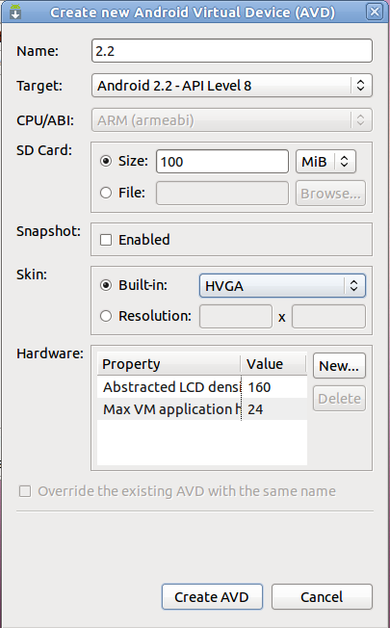
android虚拟主机建成功，详细下如：
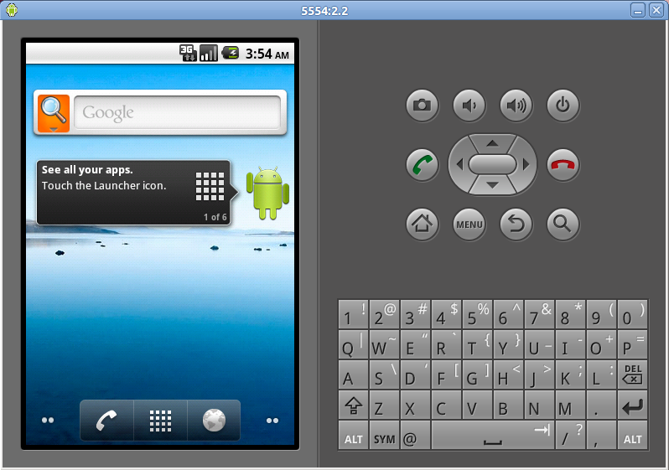
androi虚拟主机安装成功后，我们继续安装eclipse开发工具，
安装之前先把刚下载的Eclips安装包减压缩， 解压缩： tar -zxvf eclipse-SDK-3.7-linux-gtk.tar.gz
进入刚减压缩的文件目录，早到安装文件“eclipse”，然后直接运行“eclipse”，详细如下图所示：
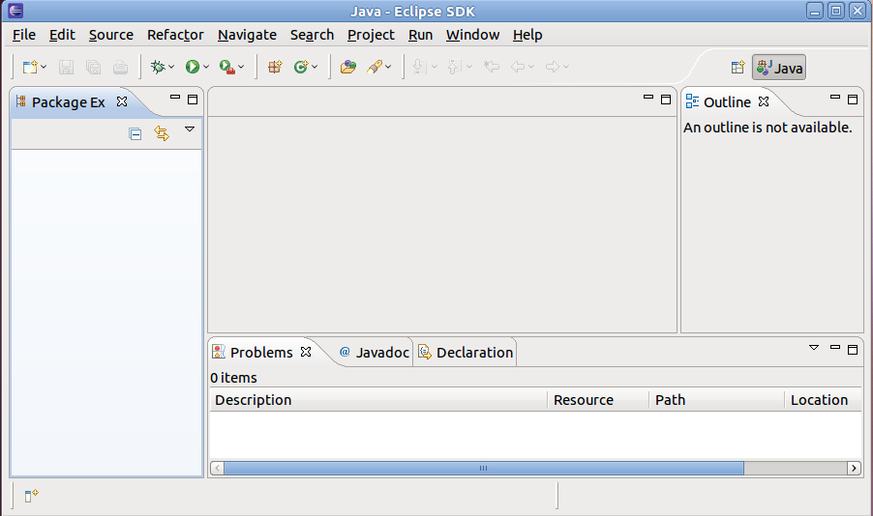
安装ADT插件，Help->Install New Software...->在Work with的地方输入：https://dl-ssl.google.com/android/eclipse/进行验证，如果出错，请把“https”还成“http”，选中“Developer Tools”，详细如下图所示：全部设置完成后在点击“Next”进行安装，
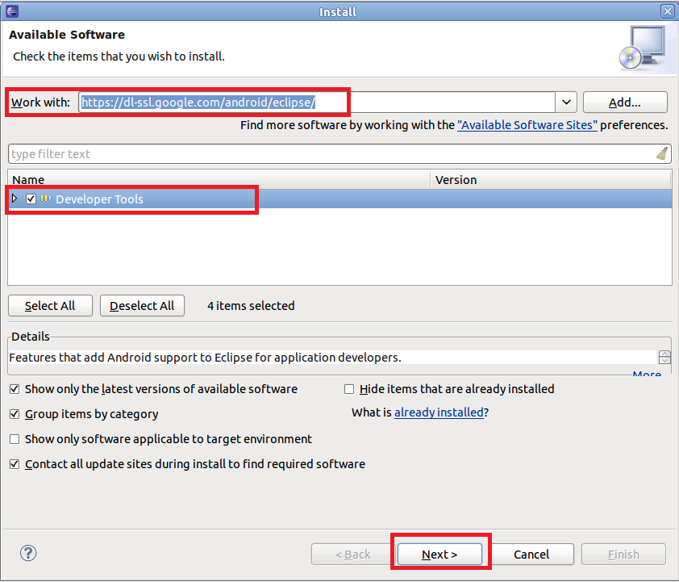
然后在设置SDK Location.选中左侧“Android”，然后在“SDK Location”的地址栏输入：/home/android/android-sdk_r12-linux_x86，也就是我们刚安装“androidsdk”的路径，然后在点击ok，详细如下图所示：
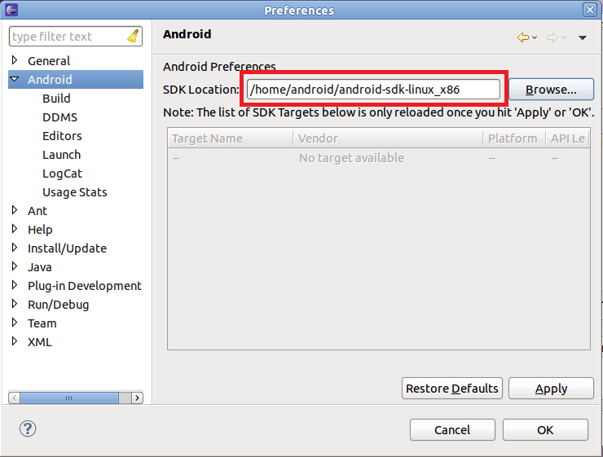
编写HelloWorld,Run as ->Android Application，进行测试。
在“Project name”地方输入HelloWorld进程测试，点击在“Next”进程测试，具体详细设置根据下图所示：
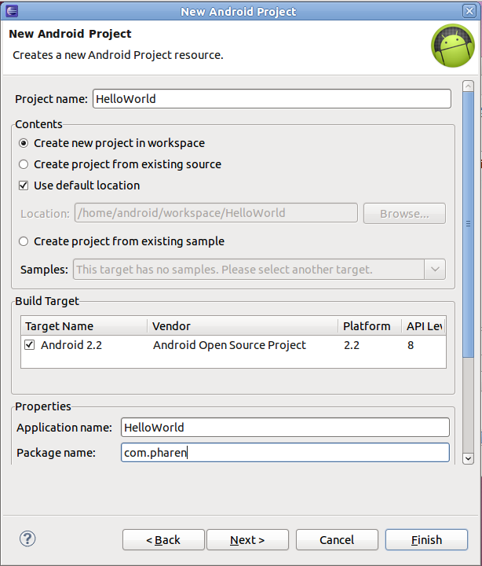
android系统模拟器出现“HelloWorld”，如下图所示：恭喜你，在linux系统下搭建android开发环境成功，接来你可以在linux+android进行安装应用开发了！
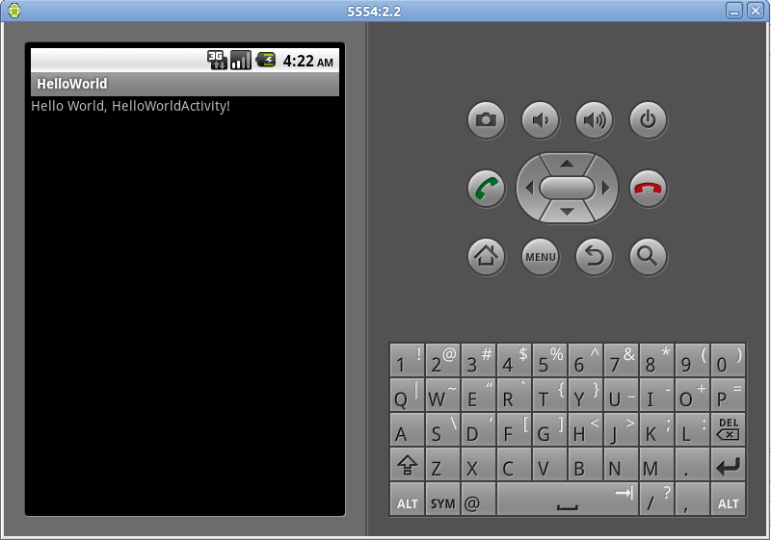
关于linux搭建android开发环境就介绍到这里，如果大家有不明白的地方，可以去互动平台提问，我们会详细为你解答，另外学业无忧网今后会陆续讲解android开发的相关教程，请大家继续关注。

